

МІНІСТЕРСТВО ОСВІТИ І НАУКИ УКРАЇНИ

НАЦІОНАЛЬНИЙ ТЕХНІЧНИЙ УНІВЕРСИТЕТ УКРАЇНИ

“КИЇВСЬКИЙ ПОЛІТЕХНІЧНИЙ ІНСТИТУТ”

Факультет прикладної математики

Кафедра системного програмування і спеціальних комп’ютерних систем

**Лабораторна робота №2**

з дисципліни ***“ СТРУКТУРИ ДАНИХ ТА АЛГОРИТМИ - 2.  
СКЛАДНІ СТРУКТУРИ ДАНИХ ТА АЛГОРИТМИ”***

Тема: «**Алгоритми сортування**»

**Варіант № 6**

Виконав:

студент 1 курсу ФПМ

групи КВ-41:

Горпинич-Радуженко

Іван Олександрович

**Перевірено:**

Київ 2014

*Постановка задачі*

1.Задано двовимірний масив (матрицю) цілих чисел A[m,n] або A[n,n], де m та n. – натуральні числа (константи), що визначають розміри двовимірного масиву. Виконати сортування цього масиву або заданої за варіантом його частини у заданому порядку заданим алгоритмом (методом). Сортування повинно бути виконано безпосередньо у двовимірному масиві «на тому ж місці», тобто без перезаписування масиву та/або його будь-якої частини до інших одно- або двовимірних масивів, а також без використання спискових структур даних.  
2. Розміри матриці m та n взяти самостійно у межах від 7 до 10.  
3. При тестуванні програми необхідно підбирати такі вхідні набори початкових значеннь матриці, щоб можна було легко відстежити коректність виконання сортування і ця коректність була б протестована для всіх можливих випадків. З метою тестування дозволяється використовувати матриці меншого розміру. ***Завдання за варіантом***

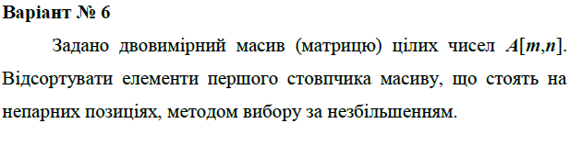

***Код програми***

**program** Labo2;

**const** n=8;

**type** matrix=**array** [1..n,1..n] **of** integer;

**var** a:matrix; i,j:integer;

**procedure** vivod(a:matrix);

**var** i,j:integer;

**begin**

**for** i:=1 **to** n **do**

**begin**

**for** j:=1 **to** n **do**

write(a[i,j]:3);

writeln;

**end**;

**end**;

**procedure** sort(**var** a:matrix);

**var** i,j,s,imax,max:integer;

**begin**

**for** s:=1 **to** (n-1) **do**

**begin**

**if** S **mod** 2=0 **then**

**begin**

max:=A[s,1]; imax:=s;

**for** i:=S+1 **to** n **do**

**begin**

**if** (i **mod** 2=0)**then**

**if** A[i,1]>max **then**

**begin**

max:=A[i,1];

imax:=i;

**end**;

**end**;

A[imax,1]:=A[S,1];

A[s,1]:=max;

**end**;

**end**;

**end**;

**begin**

randomize;

**for** i:=1 **to** n **do**

**for** j:=1 **to** n **do**

a[i,j]:=random(20);

writeln('Started matrix:');

vivod(a);

sort(a);

writeln;

writeln('Sorted matrix:');

vivod(a);

readln;

**end**.

***Тестування програми***

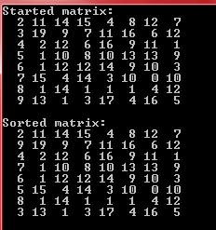1.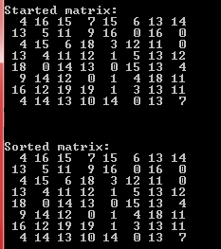 3.

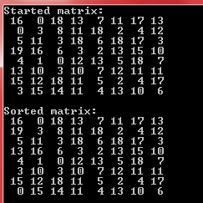

2.

